

**BÁO CÁO PROJECT**

# E-Books Store

|  |  |
| --- | --- |
| **Học kỳ:** | Học kì 1 |
| **Lớp:** | PF03 |
| **Nhóm:** | Group 02 |
| **Giảng viên hướng dẫn:** | Đào Văn Đức |
| **Các thành viên:** | NDE18030 - Nguyễn Thanh Tùng  NDE18074 - Nguyễn Trung Thăng |

# Mục lục

E-Books Store 1

Mục lục 2

I. Giới thiệu dự án 3

1. Hệ thống dự định sẽ làm 3

2. Mục đích của dự án 3

3. Phạm vi dự án được ứng dụng 3

4. Tên hệ thống 3

5. Môi trường triển khai (phần cứng, phần mềm) 3

6. Công cụ sử dụng để phát triển 3

II. Phân tích yêu cầu hệ thống 4

1. Use Case 5

2. Activity Diagram 11

3. Sequence Diagram 15

III. Thiết kế chi tiết 19

1. Thiết kế giao diện 19

2. Thiết kế lớp (Class Diagram) 24

3. Thiết kế CSDL 26

IV. Kiểm thử 30

V.Phân công công việc cho từng thành viên trong nhóm 50

VI. Hướng dẫn cài đặt 58

Phụ lục 59

Định dạng tài liệu 60

# I. Giới thiệu dự án

## Hệ thống dự định sẽ làm

Bán sách điện tử

## Mục đích của dự án

Hệ thống bán sách điện tử sẽ cung cấp cho khách hàng mọi thể loại sách mà khách hàng muốn và có thể đọc ở bất cứ nơi đâu có máy tính.

## Phạm vi dự án được ứng dụng

Dùng cho tất cả hệ điều hành máy tính

## Tên hệ thống

E-Books Store

## Môi trường triển khai (phần cứng, phần mềm)

- Phần cứng: Các hệ thống máy tính (Desktop, Laptop)

- Phần mềm:

* Hệ điều hành: Windows, MacOs, Ubuntu
* Máy chủ: MySql server

## Công cụ sử dụng để phát triển

Ngôn ngữ lập trình : C#

Hệ quản trị cơ sở dữ liệu : MySQL Server

Công cụ tạo báo cáo : Office, Draw.io, Violet UML

Công cụ sử dụng để phát triển : Visual Studio Code, Mysql Workbench.

# II. Phân tích yêu cầu hệ thống

Hệ thống bán sách điện tử trực tuyến được xây dựng nhằm mang đến cho người đọc những cuốn sách hay, bổ ích, giá rẻ và có thể đọc ở bất cứ nới đâu chỉ cần một chiếc máy tính. Hệ thống có các chức năng là xem thông tin người dùng, xem danh sách sách, tìm kiếm sách, đánh giá sách, và đặt mua sách. Các chức năng này giúp người dùng dễ dàng tìm được cuốn sách mà mình yêu thích.

## Use Case

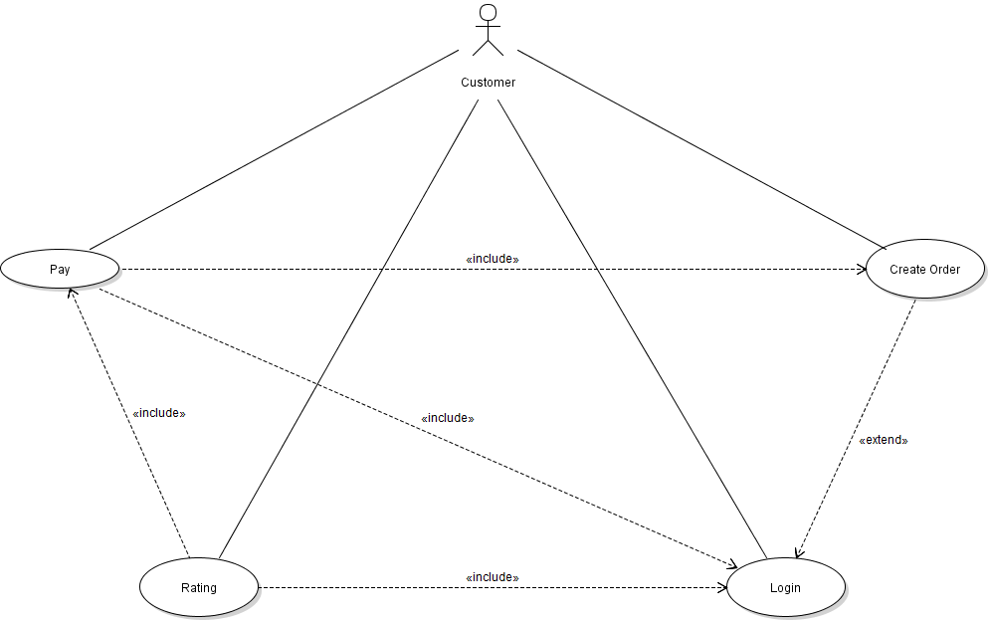

* **Mô tả chức năng đăng nhập**

|  |  |
| --- | --- |
| **Tên chức năng** | Đăng nhập |
| **Mã chức năng** | UC01 |
| **Mô tả chức năng** | Khách hàng đăng nhập vào hệ thống |
| **Đối tượng sử dụng** | Khách hàng |
| **Tác dụng của chức năng** | Khách hàng có thể vào hệ thống mua sách |
| **Sự kiện kích hoạt** | Khách hàng mở chương trình và chọn đăng nhập |
| **Tiền điều kiện** | Khách hàng phải có tài khoản trong hệ thống |
| **Hậu điều kiện** | Thành công : Người dùng đăng nhập được vào hệ thống.  Lỗi : Người dùng không đăng nhập được vào hệ thống. |
| **Luồng sự kiện chính** | Chức năng này bắt đầu khi người dùng muốn đăng nhập vào hệ thống  1. Hệ thống yêu cầu người dùng nhập tài khoản và mật khẩu của mình.  2. Người dùng nhập tài khoản và mật khẩu.  3. Hệ thống xác thực khoản và mật khẩu và cho phép người dùng vào hệ thống.  4. Kết thúc chức năng. |
| **Luồng sự kiện phụ** | AC1: Nhập sai tài khoản / mật khẩu  1. Thông báo “Tài khoản hoặc mật khẩu không đúng, Bạn có muốn tiếp tục? Y/N”  -> Nhập ‘Y’: làm lại bước 2 của luồng chính  -> Nhập ‘N’: quay lại bước 1 của luồng chính |
| **Exceptions** | EX1: Mất kết nối với máy chủ  1. Thông báo “Không thể kết nối tới cơ sở dữ liệu, bạn có muốn đăng nhập lại không? (Y/N)"  -> Nhập ‘Y’: làm lại bước 2 của luồng chính  -> Nhập ‘N’: quay lại bước 1 của luồng chính |

* **Mô tả chức năng thêm vào giỏ hàng**

|  |  |
| --- | --- |
| **Tên chức năng** | Giỏ hàng |
| **Mã chức năng** | UC02 |
| **Mô tả chức năng** | Khách hàng thêm sách vào giỏ hàng |
| **Đối tượng sử dụng** | Khách hàng |
| **Tác dụng của chức năng** | Thêm sách vào giỏ hàng |
| **Sự kiện kích hoạt** | Khách hàng muốn thêm sách vào giỏ hàng |
| **Tiền điều kiện** | Khách hàng phải đăng nhập vào trong hệ thống |
| **Hậu điều kiện** | Khách hàng thêm sách vào giỏ hàng thành công |
| **Luồng sự kiện chính** | 1. Chọn chức năng xem danh sách sách  2. Hiển thị danh sách sách  3. Nhập ID sách để chọn sách  4. Thêm vào giỏ hàng |
| **Luồng sự kiện phụ** | AC1: Nhập sai mã sách  1. Thông báo “Bạn nhập sai vui lòng nhập lại:”  -> Nhập lại mã sách |

* **Mô tả chức năng thanh toán**

|  |  |
| --- | --- |
| **Tên chức năng** | Thanh toán |
| **Mã chức năng** | UC03 |
| **Mô tả chức năng** | Khách hàng thanh toán những sách có trong giỏ hàng |
| **Đối tượng sử dụng** | Khách hàng |
| **Tác dụng của chức năng** | Thanh toán sách có trong giỏ hàng |
| **Sự kiện kích hoạt** | Khách hàng muốn thanh toán sách trong giỏ hàng |
| **Tiền điều kiện** | Phải có sách trong giỏ hàng |
| **Hậu điều kiện** | Khách hàng thanh toán thành công |
| **Luồng sự kiện chính** | 1. Hiển thị chức năng thanh toán  2. Hỏi khách hàng có muốn thanh toán  3. Khách hàng lựa chọn:(Y/N)  -> Nhập ‘Y’: “Thông báo mua sách thành công và in hóa đơn”  -> Nhập ‘N’: quay lại bước 1 |
| **Luồng sự kiện phụ** | AC1: Nhập sai lựa chọn(Y/N)  1. Thông báo “Bạn chọn sai, mời nhập lại: (Y/N)”  -> Nhập ‘Y’: làm lại bước 3 của luồng chính  -> Nhập ‘N’: quay lại bước 1 của luồng chính |
| **Exceptions** | EX1: Mất kết nối với máy chủ  1. Thông báo “Mất kết nối đến máy chủ, bạn có muốn đăng nhập lại không? (Y/N)"  -> Nhập ‘Y’: làm lại bước 2 của luồng chính  -> Nhập ‘N’: quay lại bước 1 của luồng chính |

* **Mô tả chức năng đánh giá**

|  |  |
| --- | --- |
| **Tên chức năng** | Đánh giá sách |
| **Mã chức năng** | UC04 |
| **Mô tả chức năng** | Khách hàng muốn đánh giá sách |
| **Đối tượng sử dụng** | Khách hàng |
| **Tác dụng của chức năng** | Đánh giá sách |
| **Sự kiện kích hoạt** | Khách hàng muốn đánh giá sách |
| **Tiền điều kiện** | Khách hàng phải đăng nhập vào trong hệ thống |
| **Hậu điều kiện** | Hiển thị đánh giá của khách hàng |
| **Luồng sự kiện chính** | 1. Chọn sách muốn đánh giá  2. Nhập số sao, tiêu đề và nội dung đánh giá  3. Hiển thị toàn bộ đánh giá |
| **Luồng sự kiện phụ** | AC1: Nhập sai số sao  1. Thông báo “Số sao phải từ 1 đến 5”  -> Nhập lại số sao từ 1 đến 5  AC2 :Nhập tiêu đề quá ngắn  1. Thông báo “Tiêu đề phải ít nhất 10 kí tự”  -> Nhập ít nhất 10 kí tự  AC1: Nhập nội dung quá ngắn  1. Thông báo “Nội dung phải ít nhất 20 kí tự”  -> Nhập ít nhất 20 kí tự |
| **Exceptions** | EX1: Mất kết nối với máy chủ  1. Thông báo “Mất kết nối đến máy chủ, bạn có muốn đăng nhập lại không? (Y/N)"  -> Nhập ‘Y’: làm lại bước 2 của luồng chính  -> Nhập ‘N’: quay lại bước 1 của luồng chính |

## **Activity Diagram**

1. Sơ đồ thực hiện chức năng đăng nhập

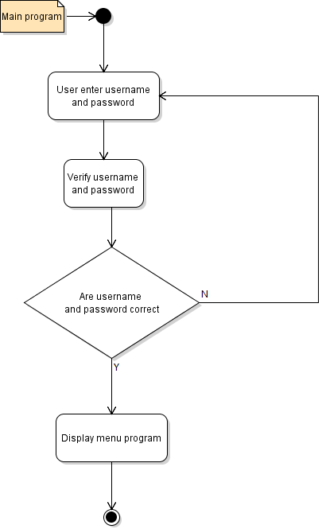

1. Sơ đồ thực hiện chức năng thêm sách vào giỏ hàng

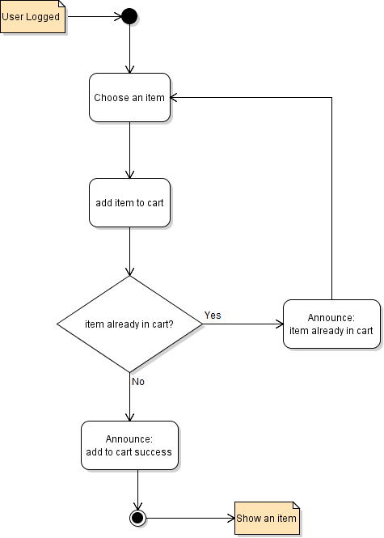

1. Sơ đồ thực hiện chức năng thanh toán

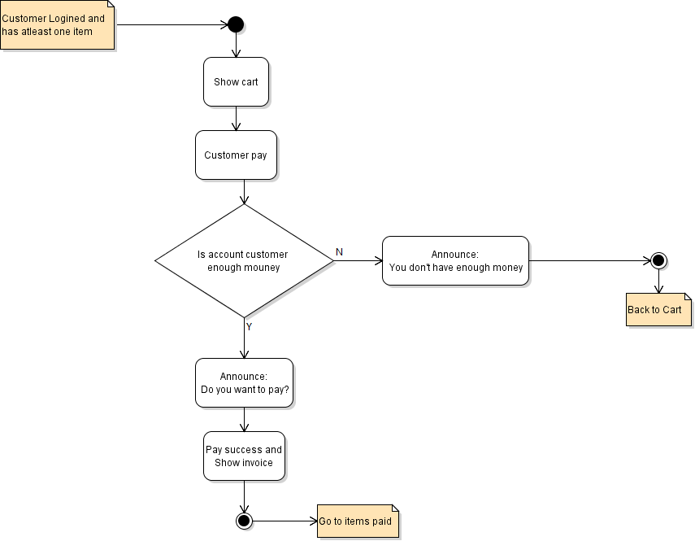

1. Sơ đồ thực hiện chức năng đánh giá sách

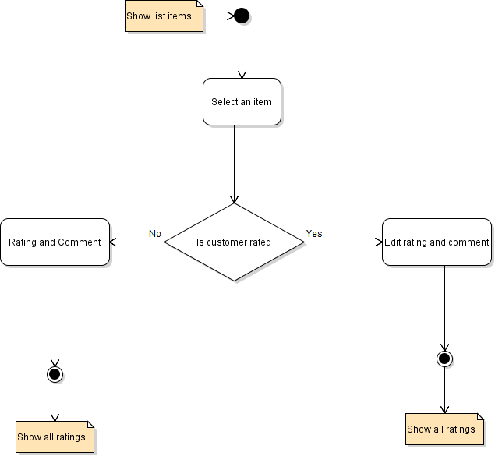

## Sequence Diagram

* **Đăng nhập**

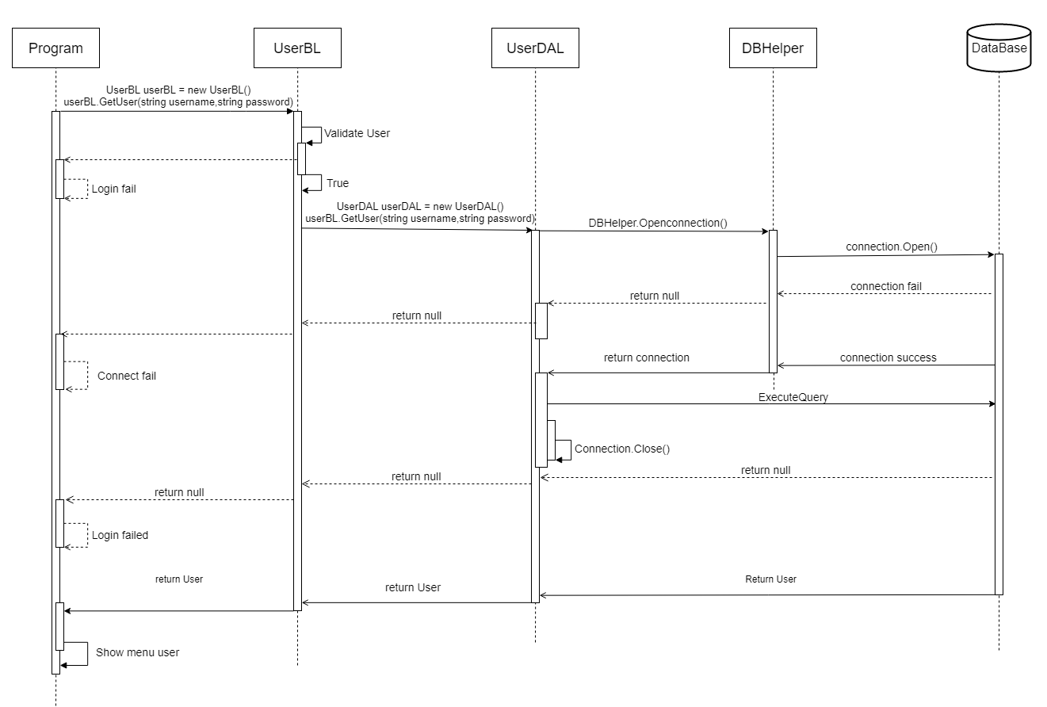

* **Thêm vào giỏ hàng**

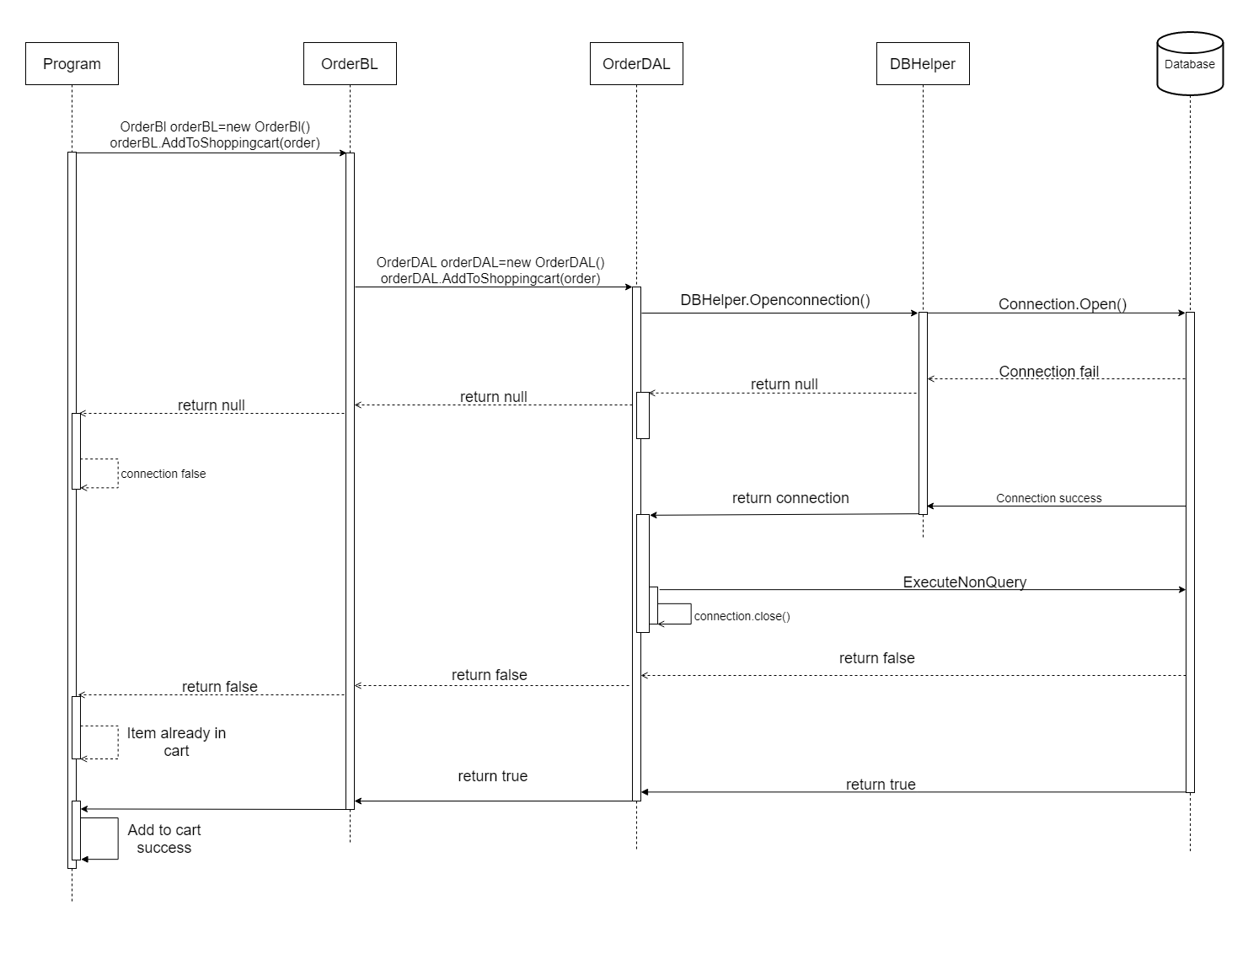

* **Thanh toán**

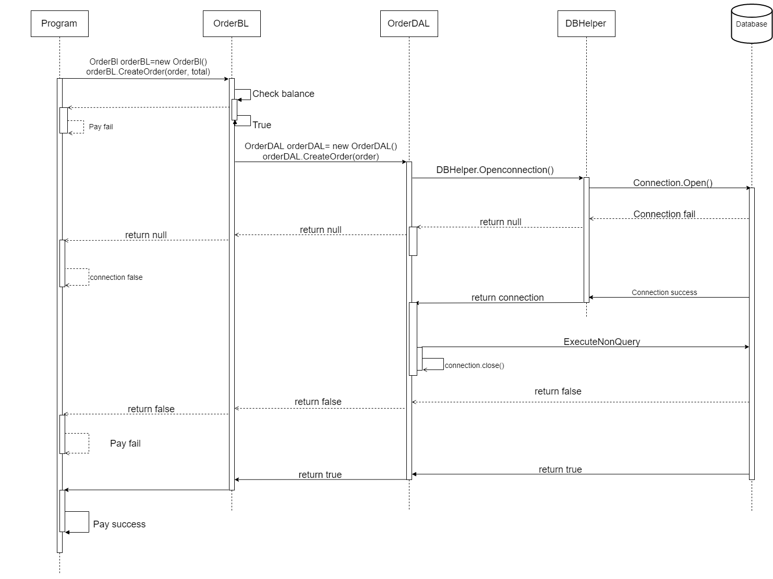

* **Đánh giá**

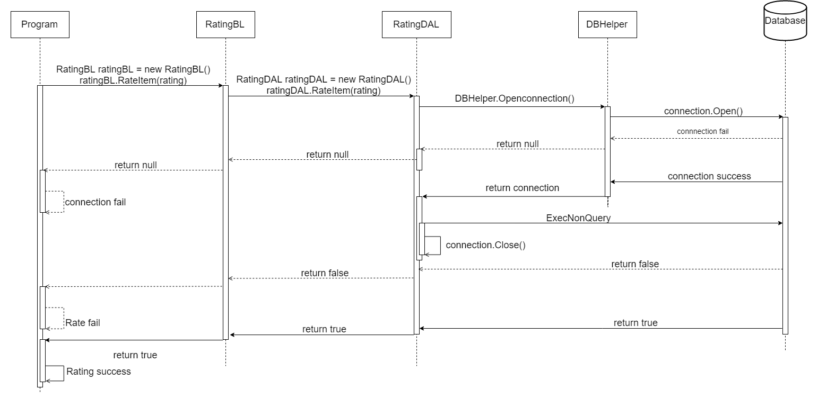

# III. Thiết kế chi tiết

## Thiết kế giao diện

1. Giao diện chức năng đăng nhập

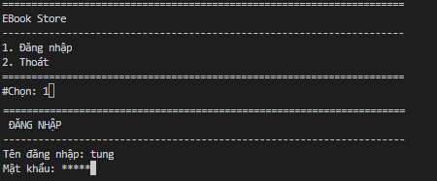

1. Giao diện chức năng người dùng

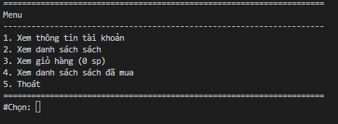

1. Thông tin người dùng

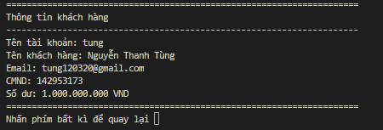

1. Xem danh sách sách

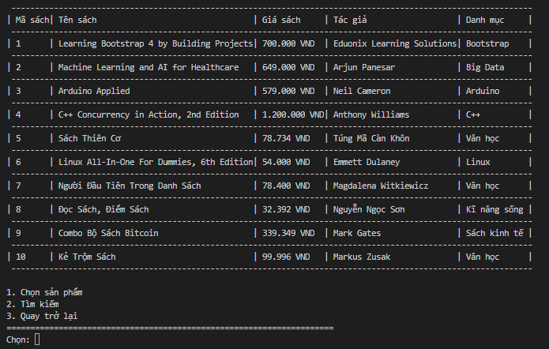

1. Xem chi tiết một quyển sách

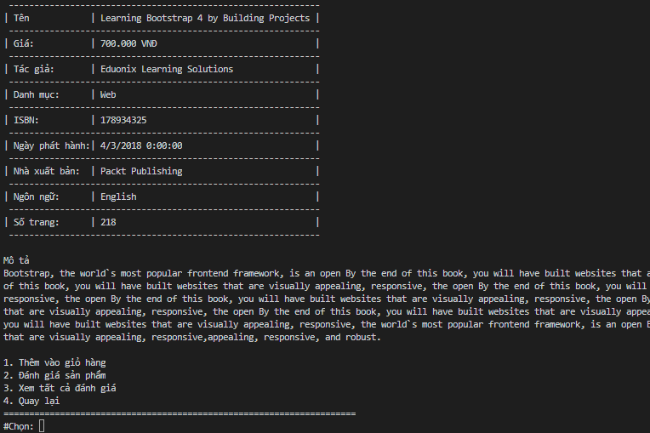

1. Xem giỏ hàng

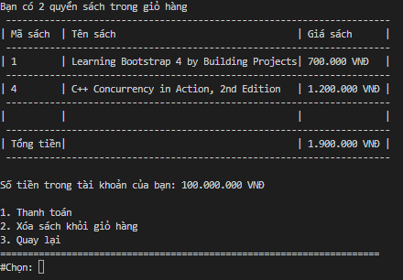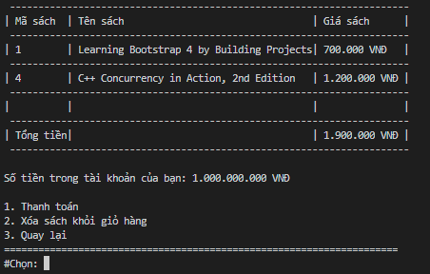

1. Hóa đơn

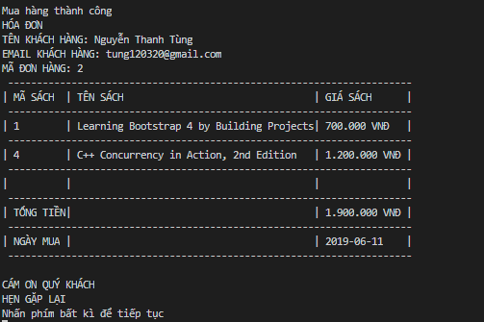

1. Xem danh sách sách đã mua

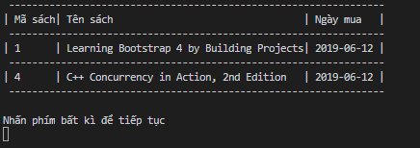

1. Đánh giá sách

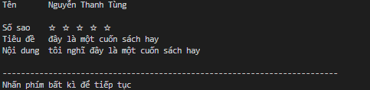

## Thiết kế lớp (Class Diagram)

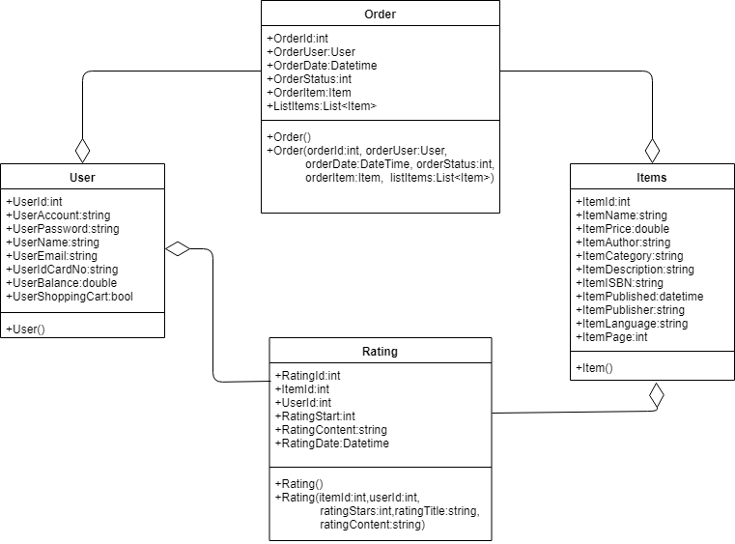

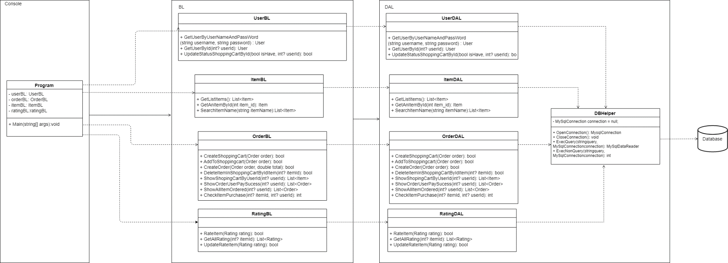

## Thiết kế CSDL

* 1. Entity Relationship Diagram

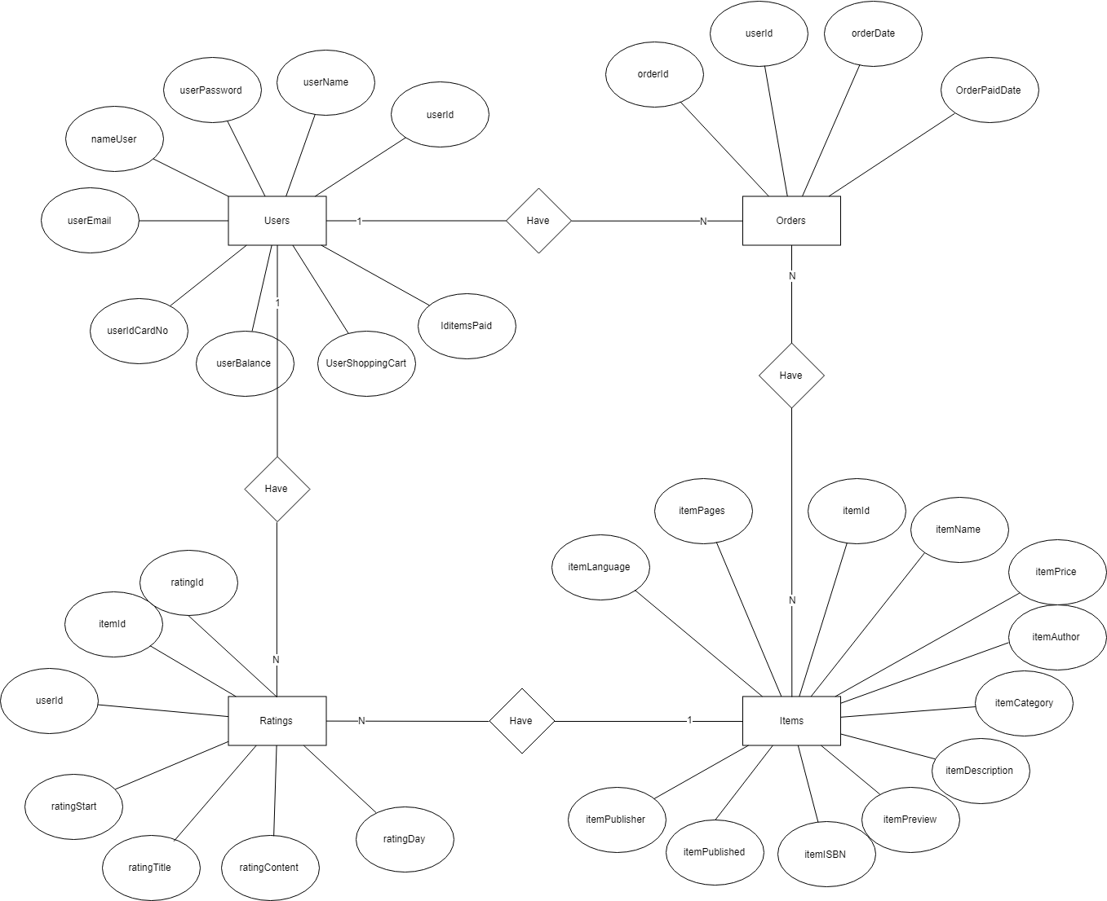

* 1. Thiết kế CSDL chi tiết

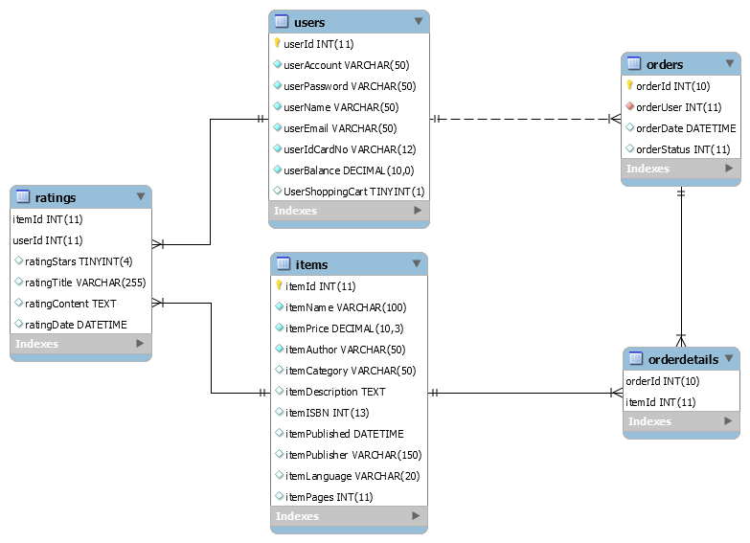

|  |  |  |  |  |
| --- | --- | --- | --- | --- |
| User | | | | |
| Column Name | Data Type | Size | Constraints | Description |
| userId | int |  | Primary Key, Auto increment |  |
| userName | varchar | 50 | Unique |  |
| userPassword | varchar | 50 | not null |  |
| nameUser | nvarchar | 50 | not null |  |
| userEmail | varchar | 50 | Unique |  |
| userIdCardNo | varchar | 12 | Unique |  |
| userBalance | decimal | 10.2 | not null |  |
| UserShoppingCart | int |  | not null |  |
| idItemsPaid | int |  | Foreign Key |  |

|  |  |  |  |  |
| --- | --- | --- | --- | --- |
| Items | | | | |
| Column Name | Data Type | Size | Constraints | Description |
| itemId | int |  | Primary Key, Auto increment |  |
| itemName | nvarchar | 100 | not null |  |
| itemPrice | decimal | 10.2 | not null |  |
| itemAuthor | nvarchar | 50 |  |  |
| itemCategory | nvarchar | 50 |  |  |
| itemDescription | text |  |  |  |
| itemPreview | text |  |  |  |
| itemISBN | int |  | Unique |  |
| itemPublished | datetime |  |  |  |
| itemPublisher | nvarchar | 150 |  |  |
| itemLanguage | nvarchar | 20 |  |  |
| itemPages | int |  |  |  |

|  |  |  |  |  |
| --- | --- | --- | --- | --- |
| Orders | | | | |
| Column Name | Data Type | Size | Constraints | Description |
| orderId | int |  | Primary Key, Auto increment |  |
| userId | int |  | Foreign key Users(userId) |  |
| orderDate | datetime |  | not null |  |
| OrderPaidDate | datetime |  |  |  |

|  |  |  |  |  |
| --- | --- | --- | --- | --- |
| OrderDetails | | | | |
| Column Name | Data Type | Size | Constraints | Description |
| orderId | int |  | Primary Key Foreign key Orders(orderId) |  |
| itemId | int |  | Primary Key Foreign key Items(itemId) |  |
| count | int |  | >=0 |  |

|  |  |  |  |  |
| --- | --- | --- | --- | --- |
| Ratings | | | | |
| Column Name | Data Type | Size | Constraints | Description |
| itemId | int |  | Foreign key Items(itemId) |  |
| userId | int |  | Foreign key Users(userId) |  |
| ratingStart | tinyint |  |  |  |
| ratingTitle | nvarchar | 255 |  |  |
| ratingContent | text |  |  |  |

# IV. Kiểm thử

|  |  |
| --- | --- |
| **Mã kiểm thử** | TC01 |
| **Tên kiểm thử** | LoginDAL Test |
| **Test Case Description** | Kiểm thử hàm Login() trong DAL |
| **Điều kiện trước kiểm thử** | Có cơ sở dữ liệu, đã khai báo hàm login() |
| **Kiểm thử đầu vào** | 1.login(“tung”, “thanh”)  2.login(“ ‘?/:%’”, “ ‘.:==’ ”)  3.login(“tung1203”, “132458745983566”)  4.login(“null”, “ ‘.:==’”)  5.login(“ ‘.:==’”, “null”) |
| **Kiểm thử đầu ra mong muốn** | 1: Trả về khách hàng  2: Trả về null(không được có kí tự đặc biệt)  3: Trả về null(không tìm thấy tài khoản)  4: Trả về null  5: Trả về null |
| **Các bước kiểm thử** | 1: Truy cập đến folder chứa phương thức test  2: Chạy lệnh dotnet test |

|  |  |
| --- | --- |
| **Mã kiểm thử** | TC02 |
| **Tên kiểm thử** | GetListItemsDAL Test |
| **Test Case Description** | Kiểm thử các hàm GetListItemsTest() |
| **Điều kiện trước kiểm thử** | có cơ sở dữ liệu, đã khai báo hàm GetListItemsTest() |
| **Kiểm thử đầu vào** | 1. GetListItemsTest() |
| **Kiểm thử đầu ra mong muốn** | 1: Trả về danh sách sách |
| **Các bước kiểm thử** | 1: Truy cập đến folder chứa phương thức test  2: Chạy lệnh dotnet test |

|  |  |
| --- | --- |
| **Mã kiểm thử** | TC03 |
| **Tên kiểm thử** | GetAnItemByIdDAL Test |
| **Test Case Description** | Kiểm thử các hàm GetAnItemByIdTest(), |
| **Điều kiện trước kiểm thử** | có cơ sở dữ liệu, đã khai báo hàm GetAnItemByIdTest(); |
| **Kiểm thử đầu vào** | 1. GetAnItemByIdTest (1)  2. GetAnItemByIdTest (2)  3. GetAnItemByIdTest(0)  4. GetAnItemByIdTest(null) |
| **Kiểm thử đầu ra mong muốn** | 1: Trả về sách có id=1  2: Trả về sách có id=2  3: Trả về null(không có id sách này)  4: Trả về null(Id không thể null) |
| **Các bước kiểm thử** | 1: Truy cập đến folder chứa phương thức test  2: Chạy lệnh dotnet test |

|  |  |
| --- | --- |
| **Mã kiểm thử** | TC04 |
| **Tên kiểm thử** | CreateShoppingCart DALTest |
| **Test Case Description** | Kiểm thử hàm CreateShoppingCart() trong DAL |
| **Điều kiện trước kiểm thử** | có cơ sở dữ liệu, đã khai báo hàm CreateShoppingCartTest() |
| **Kiểm thử đầu vào** | 1. CreateShoppingCartTest()   +orderId:1  +orderStatus:0  +UserID:1  +ItemId:2  +orderDate:DateTime.Now()   1. CreateShoppingCartTest()   +orderId:2  +orderStatus:0  +UserId:0  +ItemId:0  + orderDate:DateTime.Now() |
| **Kiểm thử đầu ra mong muốn** | 1: Trả về true  2: Trả về false |
| **Các bước kiểm thử** | 1: Truy cập đến folder chứa phương thức test  2: Chạy lệnh dotnet test |

|  |  |
| --- | --- |
| **Mã kiểm thử** | TC05 |
| **Tên kiểm thử** | AddToShoppingCart DALTest |
| **Test Case Description** | Kiểm thử hàm :AddToShoppingCart()trong DAL |
| **Điều kiện trước kiểm thử** | có cơ sở dữ liệu, đã khai báo hàm AddToShoppingCartTest() |
| **Kiểm thử đầu vào** | 1. AddToShoppingCartTest()   +orderId:1  +orderStatus:0  +UserID:1  +ItemId:4  +orderDate:DateTime.Now()  2.AddToShoppingCartTest()  +orderId:2  +orderStatus:0  +UserId:1  +ItemId:1  + orderDate:DateTime.Now()  3.AddToShoppingCartTest()  +orderId:3  +orderStatus:0  +UserId:1  +ItemId:null  + orderDate:DateTime.Now() |
| **Kiểm thử đầu ra mong muốn** | 1: Trả về true  2: Trả về false  3: Trả về false |
| **Các bước kiểm thử** | 1: Truy cập đến folder chứa phương thức test  2: Chạy lệnh dotnet test |

|  |  |
| --- | --- |
| **Mã kiểm thử** | TC06 |
| **Tên kiểm thử** | DeleteItemInShoppingCartById DALTest |
| **Test Case Description** | Kiểm thử hàm DeleteItemInShoppingCartById() trong DAL |
| **Điều kiện trước kiểm thử** | có cơ sở dữ liệu, đã khai báo hàm DeleteItemInShoppingCartByIdTest() |
| **Kiểm thử đầu vào** | 1. DeleteItemInShoppingCartById()   +userId:1  +itemId:1  +orderId:1   1. DeleteItemInShoppingCartById()   +userId:null  +itemId:null  +orderId:null   1. DeleteItemInShoppingCartById()   +userId:2  +itemId:2  +orderId:2 |
| **Kiểm thử đầu ra mong muốn** | 1: Trả về true  2: Trả về false  3: Trả về true  4: Trả về false |
| **Các bước kiểm thử** | 1: Truy cập đến folder chứa phương thức test  2: Chạy lệnh dotnet test |

|  |  |
| --- | --- |
| **Mã kiểm thử** | TC07 |
| **Tên kiểm thử** | ShowShoppingCartByUserId DALTest |
| **Test Case Description** | Kiểm thử hàm ShowShoppingCartByUserId() trong DAL |
| **Điều kiện trước kiểm thử** | có cơ sở dữ liệu, đã khai báo hàm ShowShoppingCartByUserIdTest() |
| **Kiểm thử đầu vào** |  |
| **Kiểm thử đầu ra mong muốn** | 1: Trả về giỏ hàng  2: Trả về null |
| **Các bước kiểm thử** | 1: Truy cập đến folder chứa phương thức test  2: Chạy lệnh dotnet test |

|  |  |
| --- | --- |
| **Mã kiểm thử** | TC08 |
| **Tên kiểm thử** | CreateOrder DALTest |
| **Test Case Description** | Kiểm thử hàm CreateOrder() trong DAL |
| **Điều kiện trước kiểm thử** | có cơ sở dữ liệu, đã khai báo hàm CreateOrderTest() |
| **Kiểm thử đầu vào** | 1.CreateOrderTest()  +OrderStatus:0  +UserId:1  +ItemId:2 |
| **Kiểm thử đầu ra mong muốn** | 1: Trả về true |
| **Các bước kiểm thử** | 1: Truy cập đến folder chứa phương thức test  2: Chạy lệnh dotnet test |

|  |  |
| --- | --- |
| **Mã kiểm thử** | TC09 |
| **Tên kiểm thử** | ShowOrderByUserId DALTest |
| **Test Case Description** | Kiểm thử hàm :ShowOrderByUserId()trong BL |
| **Điều kiện trước kiểm thử** | có cơ sở dữ liệu, đã khai báo hàm ShowOrderByUserIdTest() |
| **Kiểm thử đầu vào** | 1. ShowOrderByUserId(1) 2. ShowOrderByUserId(null) |
| **Kiểm thử đầu ra mong muốn** | 1: Trả về order  2: Trả về null |
| **Các bước kiểm thử** | 1: Truy cập đến folder chứa phương thức test  2: Chạy lệnh dotnet test |

|  |  |
| --- | --- |
| **Mã kiểm thử** | TC10 |
| **Tên kiểm thử** | ShowOrderUserPaySuccess DALTest |
| **Test Case Description** | Kiểm thử hàm: ShowOrderUserPaySuccess() |
| **Điều kiện trước kiểm thử** | có cơ sở dữ liệu, đã khai báo hàm ShowOrderUserPaySuccessTest() |
| **Kiểm thử đầu vào** | 1. ShowOrderUserPaySuccessTest(1)  2. ShowOrderUserPaySuccessTest(null) |
| **Kiểm thử đầu ra mong muốn** | 1: Trả về hóa đơn  2: Trả về null |
| **Các bước kiểm thử** | 1: Truy cập đến folder chứa phương thức test  2: Chạy lệnh dotnet test |

|  |  |
| --- | --- |
| **Mã kiểm thử** | TC11 |
| **Tên kiểm thử** | RateItem DALTest |
| **Test Case Description** | Kiểm thử hàm: RateItem() |
| **Điều kiện trước kiểm thử** | có cơ sở dữ liệu, đã khai báo hàm RateItemTest() |
| **Kiểm thử đầu vào** | 1. RateItemTest()  +ItemId:1  +UserId:2 +RatingStars:3  +RatingTitle: “hay”  +RatingContent: “hay qua”  +RatingDate:DateTime.Now()  2. RateItemTest()  +ItemId:0  +UserId:0 +RatingStars:3  +RatingTitle: “hay”  +RatingContent: “hay qua”  +RatingDate:DateTime.Now() |
| **Kiểm thử đầu ra mong muốn** | 1: Trả về hóa đơn  2: Trả về null |
| **Các bước kiểm thử** | 1: Truy cập đến folder chứa phương thức test  2: Chạy lệnh dotnet test |

|  |  |
| --- | --- |
| **Mã kiểm thử** | TC12 |
| **Tên kiểm thử** | UpdateRateItem DALTest |
| **Test Case Description** | Kiểm thử hàm: UpdateRateItem() |
| **Điều kiện trước kiểm thử** | có cơ sở dữ liệu, đã khai báo hàm UpdateRateItemTest() |
| **Kiểm thử đầu vào** | 1. UpdateRateItemTest ()  +ItemId:1  +UserId:1 +RatingStars:3  +RatingTitle: “khong hay”  +RatingContent: “sach doc chan qua”  +RatingDate:DateTime.Now()  2. UpdateRateItemTest()  +ItemId:0  +UserId:0 +RatingStars:1  +RatingTitle: “khong hay”  +RatingContent: “sach doc chan qua”  +RatingDate:DateTime.Now() |
| **Kiểm thử đầu ra mong muốn** | 1: Trả về true  2: Trả về false |
| **Các bước kiểm thử** | 1: Truy cập đến folder chứa phương thức test  2: Chạy lệnh dotnet test |

|  |  |
| --- | --- |
| **Mã kiểm thử** | TC13 |
| **Tên kiểm thử** | GetAllRating DALTest |
| **Test Case Description** | Kiểm thử hàm: GetAllRating() |
| **Điều kiện trước kiểm thử** | có cơ sở dữ liệu, đã khai báo hàm GetAllRatingTest() |
| **Kiểm thử đầu vào** | 1. GetAllRatingTest(1) |
| **Kiểm thử đầu ra mong muốn** | 1: Trả về đánh giá |
| **Các bước kiểm thử** | 1: Truy cập đến folder chứa phương thức test  2: Chạy lệnh dotnet test |

|  |  |
| --- | --- |
| **Mã kiểm thử** | TC14 |
| **Tên kiểm thử** | Login BLTest |
| **Test Case Description** | Kiểm thử hàm Login() trong BL |
| **Điều kiện trước kiểm thử** | có cơ sở dữ liệu, đã khai báo hàm login() |
| **Kiểm thử đầu vào** | 1.login(“tung”, “thanh”)  2.login(“ ‘?/:%’”, “ ‘.:==’ ”)  3.login(“tung1203”, “132458745983566”)  4.login(“null”, “ ‘.:==’”)  5.login(“ ‘.:==’”, “null”) |
| **Kiểm thử đầu ra mong muốn** | 1: Trả về khách hàng  2: Trả về null(không được có kí tự đặc biệt)  3: Trả về null(không tìm thấy tài khoản)  4: Trả về null  5: Trả về null |
| **Các bước kiểm thử** | 1: Truy cập đến folder chứa phương thức test  2: Chạy lệnh dotnet test |

|  |  |
| --- | --- |
| **Mã kiểm thử** | TC15 |
| **Tên kiểm thử** | GetListItems BLTest |
| **Test Case Description** | Kiểm thử các hàm GetListItemsTest() trong BL |
| **Điều kiện trước kiểm thử** | có cơ sở dữ liệu, đã khai báo hàm GetListItemsTest() |
| **Kiểm thử đầu vào** |  |
| **Kiểm thử đầu ra mong muốn** | 1:Trả về danh sách sách |
| **Các bước kiểm thử** | 1: Truy cập đến folder chứa phương thức test  2: Chạy lệnh dotnet test |

|  |  |
| --- | --- |
| **Mã kiểm thử** | TC16 |
| **Tên kiểm thử** | GetAnItemById BLTest |
| **Test Case Description** | Kiểm thử các hàm GetAnItemByIdTest() trong BL |
| **Điều kiện trước kiểm thử** | có cơ sở dữ liệu, đã khai báo hàm GetAnItemByIdTest(); |
| **Kiểm thử đầu vào** | 1. GetAnItemByIdTest (1)  2. GetAnItemByIdTest (2)  3. GetAnItemByIdTest(0)  4. GetAnItemByIdTest(null) |
| **Kiểm thử đầu ra mong muốn** | 1: Trả về sách có id=1  2: Trả về sách có id=2  3: Trả về null(không có id sách này)  4: Trả về null(Id không thể null) |
| **Các bước kiểm thử** | 1: Truy cập đến folder chứa phương thức test  2: Chạy lệnh dotnet test |

|  |  |
| --- | --- |
| **Mã kiểm thử** | TC17 |
| **Tên kiểm thử** | CreateShoppingCart BLTest |
| **Test Case Description** | Kiểm thử hàm :CreateShoppingCart()trong BL |
| **Điều kiện trước kiểm thử** | có cơ sở dữ liệu, đã khai báo hàm CreateShoppingCartTest() |
| **Kiểm thử đầu vào** |  |
| **Kiểm thử đầu ra mong muốn** | 1: Trả về true  2: Trả về false |
| **Các bước kiểm thử** | 1: Truy cập đến folder chứa phương thức test  2: Chạy lệnh dotnet test |

|  |  |
| --- | --- |
| **Mã kiểm thử** | TC18 |
| **Tên kiểm thử** | AddToShoppingCart BLTest |
| **Test Case Description** | Kiểm thử hàm :AddToShoppingCart()trong BL |
| **Điều kiện trước kiểm thử** | có cơ sở dữ liệu, đã khai báo hàm AddToShoppingCartTest() |
| **Kiểm thử đầu vào** |  |
| **Kiểm thử đầu ra mong muốn** | 1: Trả về true  2: Trả về false  3: Trả về false |
| **Các bước kiểm thử** | 1: Truy cập đến folder chứa phương thức test  2: Chạy lệnh dotnet test |

|  |  |
| --- | --- |
| **Mã kiểm thử** | TC19 |
| **Tên kiểm thử** | DeleteItemInShoppingCartById BLTest |
| **Test Case Description** | Kiểm thử hàm DeleteItemInShoppingCartById() trong BL |
| **Điều kiện trước kiểm thử** | có cơ sở dữ liệu, đã khai báo hàm DeleteItemInShoppingCartByIdTest() |
| **Kiểm thử đầu vào** |  |
| **Kiểm thử đầu ra mong muốn** | 1: Trả về true  2: Trả về false  3: Trả về true  4: Trả về false |
| **Các bước kiểm thử** | 1: Truy cập đến folder chứa phương thức test  2: Chạy lệnh dotnet test |

|  |  |
| --- | --- |
| **Mã kiểm thử** | TC20 |
| **Tên kiểm thử** | ShowShoppingCartByUserId BLTest |
| **Test Case Description** | Kiểm thử hàm ShowShoppingCartByUserId() trong BL |
| **Điều kiện trước kiểm thử** | có cơ sở dữ liệu, đã khai báo hàm ShowShoppingCartByUserIdTest() |
| **Kiểm thử đầu vào** |  |
| **Kiểm thử đầu ra mong muốn** | 1: Trả về giỏ hàng  2: Trả về null |
| **Các bước kiểm thử** | 1: Truy cập đến folder chứa phương thức test  2: Chạy lệnh dotnet test |

|  |  |
| --- | --- |
| **Mã kiểm thử** | TC21 |
| **Tên kiểm thử** | CreateOrder BLTest |
| **Test Case Description** | Kiểm thử hàm CreateOrder() trong BL |
| **Điều kiện trước kiểm thử** | có cơ sở dữ liệu, đã khai báo hàm CreateOrderTest() |
| **Kiểm thử đầu vào** | 1.CreateOrderTest()  +OrderStatus:0  +UserId:1  +ItemId:2 |
| **Kiểm thử đầu ra mong muốn** | 1: Trả về true |
| **Các bước kiểm thử** | 1: Truy cập đến folder chứa phương thức test  2: Chạy lệnh dotnet test |

|  |  |
| --- | --- |
| **Mã kiểm thử** | TC22 |
| **Tên kiểm thử** | ShowOrderByUserId BLTest |
| **Test Case Description** | Kiểm thử hàm :ShowOrderByUserId()trong BL |
| **Điều kiện trước kiểm thử** | có cơ sở dữ liệu, đã khai báo hàm ShowOrderByUserIdTest() |
| **Kiểm thử đầu vào** | 1. ShowOrderByUserId(1) 2. ShowOrderByUserId(null) |
| **Kiểm thử đầu ra mong muốn** | 1: Trả về order  2: Trả về null |
| **Các bước kiểm thử** | 1: Truy cập đến folder chứa phương thức test  2: Chạy lệnh dotnet test |

|  |  |
| --- | --- |
| **Mã kiểm thử** | TC23 |
| **Tên kiểm thử** | ShowOrderUserPaySuccess BLTest |
| **Test Case Description** | Kiểm thử hàm: ShowOrderUserPaySuccess() trong BL |
| **Điều kiện trước kiểm thử** | có cơ sở dữ liệu, đã khai báo hàm ShowOrderUserPaySuccessTest() |
| **Kiểm thử đầu vào** | 1. ShowOrderUserPaySuccessTest(1)  2. ShowOrderUserPaySuccessTest(null) |
| **Kiểm thử đầu ra mong muốn** | 1: Trả về hóa đơn  2: Trả về null |
| **Các bước kiểm thử** | 1: Truy cập đến folder chứa phương thức test  2: Chạy lệnh dotnet test |

|  |  |
| --- | --- |
| **Mã kiểm thử** | TC24 |
| **Tên kiểm thử** | RateItem BLTest |
| **Test Case Description** | Kiểm thử hàm: RateItem() trong BL |
| **Điều kiện trước kiểm thử** | có cơ sở dữ liệu, đã khai báo hàm RateItemTest() |
| **Kiểm thử đầu vào** | 1. RateItemTest()  +ItemId:1  +UserId:2 +RatingStars:3  +RatingTitle: “hay”  +RatingContent: “hay qua”  +RatingDate:DateTime.Now()  2. RateItemTest()  +ItemId:0  +UserId:0 +RatingStars:3  +RatingTitle: “hay”  +RatingContent: “hay qua”  +RatingDate:DateTime.Now() |
| **Kiểm thử đầu ra mong muốn** | 1: Trả về hóa đơn  2: Trả về null |
| **Các bước kiểm thử** | 1: Truy cập đến folder chứa phương thức test  2: Chạy lệnh dotnet test |

|  |  |
| --- | --- |
| **Mã kiểm thử** | TC25 |
| **Tên kiểm thử** | UpdateRateItem BLTest |
| **Test Case Description** | Kiểm thử hàm: UpdateRateItem() trong BL |
| **Điều kiện trước kiểm thử** | có cơ sở dữ liệu, đã khai báo hàm UpdateRateItemTest() |
| **Kiểm thử đầu vào** | 1. UpdateRateItemTest ()  +ItemId:1  +UserId:1 +RatingStars:3  +RatingTitle: “khong hay”  +RatingContent: “sach doc chan qua”  +RatingDate:DateTime.Now()  2. UpdateRateItemTest()  +ItemId:0  +UserId:0 +RatingStars:1  +RatingTitle: “khong hay”  +RatingContent: “sach doc chan qua”  +RatingDate:DateTime.Now() |
| **Kiểm thử đầu ra mong muốn** | 1:Trả về true  2:Trả về false |
| **Các bước kiểm thử** | 1: Truy cập đến folder chứa phương thức test  2: Chạy lệnh dotnet test |

|  |  |
| --- | --- |
| **Mã kiểm thử** | TC26 |
| **Tên kiểm thử** | GetAllRating BLTest |
| **Test Case Description** | Kiểm thử hàm: GetAllRating() trong BL |
| **Điều kiện trước kiểm thử** | có cơ sở dữ liệu, đã khai báo hàm GetAllRatingTest() |
| **Kiểm thử đầu vào** | 1. GetAllRatingTest(1) |
| **Kiểm thử đầu ra mong muốn** | 1: Trả về đánh giá |
| **Các bước kiểm thử** | 1: Truy cập đến folder chứa phương thức test  2: Chạy lệnh dotnet test |

# V.Phân công công việc cho từng thành viên trong nhóm

1. Thông tin dự án

|  |  |  |  |  |  |
| --- | --- | --- | --- | --- | --- |
| **Đề tài:** | [Cửa hàng Ebook Online](https://github.com/tung120320/E-Book-Order-G02.git) | |  |  |  |
| **Độ dài Sprint:** | 1 tuần | |  |  |  |
| **Số ngày làm việc:** | 6 ngày | |  |  |  |
|  |  |  |  |  |  |
| **Thành viên** | | |  |  |  |
| **Mã SV** | **Họ và tên** | **Chức danh** | **Số ngày có mặt trong Sprint** | **Số giờ có mặt trong ngày** | **Tổng số giờ có mặt** |
| **NDE18030** | **Nguyễn Thanh Tùng** | Developer | 20 | 6 | 120 |
| **NDE18074** | **Nguyễn Trung Thăng** | Developer | 20 | 6 | 120 |

1. Tiến độ dự án

|  |  |  |  |  |  |  |  |  |  |
| --- | --- | --- | --- | --- | --- | --- | --- | --- | --- |
|  | **Hạng mục** | **Chi tiết  (Wiki URL)** | **Độ ưu tiên** | **Ước tính giá trị** | **Ước tính khối lượng công viêc ban đầu** | **Ước lượng mới công việc còn lại theo Sprint...** | | | |
| **S1** | **S2** | **S3** | **S4** |
| 1 | Đăng nhập | Là người mua sách tôi muốn đăng nhập |  |  | 50 | 10 | 20 | 10 | 10 |
| 2 | Giỏ hàng | Là người dùng tôi muốn xem danh sách sách và chọn quyển sách mình muốn rồi thêm vào giỏ hàng |  |  | 80 | 20 | 40 | 10 | 10 |
| 3 | Thanh toán | Là người dùng tôi muốn xem giỏ hàng và thanh toán |  |  | 100 | 15 | 25 | 50 | 10 |
| 4 | Đánh giá sách | Là người dùng tôi muốn đánh giá sách |  |  | 50 | 10 | 20 | 10 | 10 |

* Tuần 1

|  |  |  |  |  |  |  |  |  |  |
| --- | --- | --- | --- | --- | --- | --- | --- | --- | --- |
| **Hạng mục trong Project Backlog** | **Công việc trong Sprint** | **Người thực hiện** | **Ước tính khối lượng công việc ban đầu** | **Ước lượng mới về  công việc còn lại** | | | | | |
| T2 | T3 | T4 | T5 | T6 | T7 |
|  | UseCase | Tùng | 6 | 3 | 3 | 2 | 1 | 0 | 0 |
|  | ERD Diagram | Tùng,Thăng | 9 | 6 | 2 | 3 | 2 | 1 | 0 |
|  | Class Diagram | Tùng,Thăng | 12 | 3 | 4 | 4 | 4 | 4 | 0 |
|  | Sequence Diagram | Thăng | 8 | 4 | 5 | 4 | 0 | 0 | 0 |
|  | Activity Diagram | Tùng,Thăng | 5 | 4 | 2 | 0 | 0 | 0 | 0 |
|  | DatabaseSql | Tùng,Thăng | 8 | 8 | 4 | 2 | 2 | 2 | 0 |

* Tuần 2

|  |  |  |  |  |  |  |  |  |  |
| --- | --- | --- | --- | --- | --- | --- | --- | --- | --- |
| **Hạng mục trong Project Backlog** | **Công việc trong Sprint** | **Người thực hiện** | **Ước tính khối lượng công việc ban đầu** | **Ước lượng mới về  công việc còn lại** | | | | | |
| T2 | T3 | T4 | T5 | T6 | T7 |
|  | Class Diagram | Thăng | 4 | 1 | 1 | 2 | 0 | 0 | 0 |
| Tạo cơ sở dữ liệu | Tùng | 8 | 2 | 2 | 1 | 3 | 0 | 0 |
|  | GUI | Thăng | 2 | 2 | 2 | 2 | 0 | 0 | 0 |
| Đăng nhập | Sequence Diagram | Thăng | 2 | 2 | 0 | 0 | 0 | 0 | 0 |
| Persistence | Tùng | 4 | 4 | 2 | 0 | 0 | 0 | 0 |
| Giỏ hàng | Sequence Diagram | Thăng | 4 | 4 | 4 | 4 | 0 | 0 | 0 |
| GUI | Thăng | 2 | 2 | 2 | 2 | 0 | 0 | 0 |
| Persistence | Tùng | 6 | 3 | 4 | 5 | 3 | 2 | 0 |
| Thanh toán | Sequence Diagram | Thăng | 4 | 4 | 0 | 0 | 0 | 0 | 0 |
| GUI | Thăng | 6 | 6 | 6 | 6 | 0 | 0 | 0 |
| Persistence | Tùng | 4 | 3 | 2 | 1 | 3 | 2 | 0 |
| Đánh giá sản phẩm | Sequence Diagram | Tùng | 4 | 4 | 2 | 0 | 0 | 0 | 0 |
| GUI | Thăng | 6 | 6 | 6 | 6 | 0 | 0 | 0 |
| Persistence | Tùng | 4 | 8 | 8 | 8 | 8 | 8 | 0 |

* Tuần 3

|  |  |  |  |  |  |  |  |  |  |
| --- | --- | --- | --- | --- | --- | --- | --- | --- | --- |
| **Hạng mục trong Project Backlog** | **Công việc trong Sprint** | **Người thực hiện** | **Ước tính khối lượng công việc ban đầu** | **Ước lượng mới về  công việc còn lại** | | | | | |
| T2 | T3 | T4 | T5 | T6 | T7 |
| Đăng nhập | DAL(bao gồm test) | Tùng | 6 | 1 | 1 | 1 | 1 | 0 | 0 |
| BL(bao gồm test) | Tùng | 6 | 2 | 2 | 3 | 0 | 0 | 0 |
| Console | Thăng | 6 | 3 | 2 | 1 | 0 | 0 | 0 |
| Giỏ hàng | DAL(bao gồm test) | Tùng | 12 | 3 | 3 | 3 | 0 | 0 | 0 |
| BL(bao gồm test) | Thăng | 4 | 2 | 2 | 1 | 2 | 2 | 0 |
| Coonsole | Thăng | 8 | 2 | 0 | 0 | 0 | 0 | 0 |
| Thanh toán | DAL(bao gồm test) | Tùng | 15 | 4 | 4 | 2 | 0 | 0 | 0 |
| BL(bao gồm test) | Tùng | 4 | 2 | 2 | 0 | 0 | 0 | 0 |
| Console | Tùng | 10 | 3 | 3 | 2 | 1 | 0 | 0 |
| Đánh giá sản phẩm | DAL(bao gồm test) | Tùng | 8 | 3 | 2 | 1 | 1 | 0 | 0 |
| BL(bao gồm test) | Thăng | 4 | 1 | 2 | 4 | 4 | 0 | 0 |
| Console | Thăng | 9 | 3 | 4 | 2 | 2 | 0 | 0 |

* Tuần 4

|  |  |  |  |  |  |  |  |  |  |
| --- | --- | --- | --- | --- | --- | --- | --- | --- | --- |
| **Hạng mục trong Project Backlog** | **Công việc trong Sprint** | **Người thực hiện** | **Ước tính khối lượng công việc ban đầu** | **Ước lượng mới về  công việc còn lại** | | | | | |
| T2 | T3 | T4 | T5 | T6 | T7 |
|  | Hoàn thành nốt Document | Tùng,Thăng | 8 | 4 | 4 | 2 | 4 | 0 | 0 |
|  | Làm slide báo cáo | Tùng,Thăng | 6 | 3 | 2 | 2 | 1 | 0 | 0 |
|  | Chỉnh sửa code | Tùng,Thăng | 10 | 5 | 4 | 5 | 4 | 5 | 0 |

|  |  |  |  |  |
| --- | --- | --- | --- | --- |
| **Date** | **Developer** | **Đã làm gì?** | **Sẽ làm gì?** | **Gặp khó khăn gì không?** |
| **SPRINT 1** | | | | |
| 2/5/2019 đến 5/5/2019 | Tùng | UseCase | Tìm và xác định các UseCase phân tích UseCase | Khó khăn trong việc xác định UseCase của hệ thống |
| ERD | Mô tả từng chi tiết của thực tế | Khó khăn trong việc xác định thuộc tính của từng thực thể |
| Thiết kế Database | Thiết kế database |  |
| Thiết kế ClassDiagram | Thiết kế ClassDiagram |  |
| 5/5/2019 đến 10/5/2019 | Thăng | Actor | Thiết kế vẽ Actor | Khó khăn trong việc lựa chọn thực thể chính xác để vẽ |
| Sequence Diagram | Thiết kế vẽ Sequence Diagram | Khó khăn trong việc lựa chọn thực thể chính xác để vẽ |
| ERD Diagram | Thiết kế Entity RelationSHop Diagram | Khó khăn trong việc lựa chọn thực thể chính xác để vẽ |
| **SPRINT 2** | | | | |
| 14/05/2019 đến 15/05/2019 | Thăng | Tạo Database | Viết Code SQL theo mô tả ERD trong Sprint 1 đã tạo. |  |
| 15/05/2019 đến 16/05/2019 | Tùng | Tạo Project theo mô hình 3 lớp | Tạo mô hình 3 lớp như code demo rồi đăng lên GitHub | Sử dụng git và quản lí project sao cho hợp lí giữa các thành viên trong nhóm |
| 16/05/2019 đến 17/05/2019 | Thăng | Viết UseCase Description | Viết mô tả cho các UsecCase |  |
| 17/05/2019 đến 18/05/2019 | Tùng | Vẽ Activity Diagram | Thiết kế Activity Diagram |  |
| 18/05/2019 đến 19/05/2019 | Tùng | GUI | Thiết kế GUI cho project |  |
| 19/05/2019 đến 20/05/2019 | Thăng | Kết nối DatabaseSql sử dụng C# | Viết các kết nối |  |
| 20/05/2019 đến 21/05/2019 | Tùng | Kiểm tra lại và tối ưu | Kiểm tra lại toàn bộ những gì đã viết , sửa đổi nếu không hợp lí |  |
| **SPRINT 3** | | | | |
| 23/05/2019 đến 24/05/2019 | Thăng | Viết code cho tầng Persitence | Viết code các class tầng Persitence dựa theo Diagram tạo |  |
| 24/05/2019 đến 26/05/2019 | Tùng | Viết code tầng DAL | Kết nối Database, viết UserDAL , OrderDAL , ItemDAL, FeedBack, DBHelper |  |
| 26/05/2019 đến 27/05/2019 | Tùng | Mô tả kiểm thử và DAL Test | Viết mô tả chi tiết kiểm thử cho các phương thức puplic trong tầng DAL, Viết code theo mô tả của Mô tả kiểm thử |  |
| **SPRINT 4** | | | | |
| 28/05/2019 đến 29/05/2019 | Tùng | Viết code cho tầng BL | Viết chức năng chính tầng Bl kết nối với tầng DAL |  |
| 28/05/2019 đến 29/05/2019 | Tùng | Viết kiểm thử cho tầng BL | Viết kiểm thử cho chức năng tầng BL đã viết, sửa đổi nếu không hợp lí |  |
| 29/05/2019 đến 30/05/2019 | Tùng | Viết các chứng năng chính cho tầng PL_Console | Viết code Full cho tầng PL_Console | Chưa build được file exe |
| 30/05/2019 đến 31/05/2019 | Thăng | Viết file Docs và Slide thuyểt trình | Viết đầy đủ file docs bổ sung những chỗ còn thiếu | Lần đầu viết docs |
| 30/05/2019 đến 31/05/2019 | Tùng,Thăng | Bổ sung những thứ còn thiếu cho project | Tối ưu code tối giản |  |
| 31/05/2019 đến 01/06/2019 | Thăng | Format code | Format GUI cho đẹp |  |

# VI. Hướng dẫn cài đặt

1. Biểu đồ triển khai (Deployment Diagram)

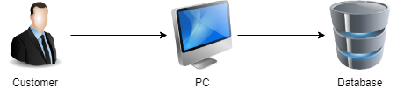

2. Các bước cài đặt

Cài đặt môi trường

* Tải và cài đặt môi trường .NET Core theo

<https://www.microsoft.com/net/download>

* Tải và cài đặt MySql theo đường link: <https://dev.mysql.com/downloads/mysql/> lựa chon phiên bản theo hệ điều hành của máy
  1. Cài đặt CSDL
* Trong quá trình cài đặt. HÃY LƯU MẬT KHẨU NÀY LẠI !
* Mở cmd với Windows, MacOs hoặc Ubuntu
* Đăng nhập lần đầu vào mysql: mysql -u root -p
* Enter password: //nhập mật khẩu ban đầu cho cài đặt
* Chạy lệnh: quit;
* Mở thư mục ứng dụng mở file **ConnectionString.txt**
* Sửa lại theo đúng câu lệnh bên dưới server=localhost;userid=root;password=”Mật khẩu ban đầu khi cài đặt mysql”;port=3306;database=Ebooksstore
* Mở cmd tại thư mục chứa project, gõ lệnh dotnet build –runtime win10-x64

Để build ra file exe

* Mở thư mục theo đường dẫn: PL_Console\bin\Release\netcoreapp2.2\win10-x64 và chạy file PL_Console.exe

# Phụ lục

***Các thuật ngữ và từ viết tắt***

*- Không có*

***Tài liệu tham khảo***

<https://msdn.microsoft.com/en-us>

<https://learn.vtc.edu.vn/>

<https://dev.mysql.com/downloads/mysql/>

<https://stackoverflow.com/>

<https://itbook.store/>

**Tổng kết.**

#### **Kết quả thu được.**

* **Học được cách làm việc nhóm và trách nhiệm khi làm việc nhóm**
* **Học được quy trình làm việc của dự án thực tế.**
* **Hiểu kĩ và sâu hơn về C# (C Sharp), OOP, SQL.**
* **Thiết kế cơ sở dữ liệu chính xác, phù hợp , tối ưu , tiết kiệm dữ liệu.**
* **Vẽ sơ đồ Activity Diagram, Sequence Diagram, Class Diagram**
* **Học quản lý source code với Git**
* **Viết Test Case để tăng hiệu suất công việc, giảm thiểu lỗi.**
* **Kỹ năng viết báo cáo, làm Slide.**
* **Tăng khả năng tự học tìm tòi tính độc lập của bản thân.**

#### **Hạn chế.**

* **Chưa giải quyết được toàn bộ yêu cầu lúc đầu đặt ra.**
* **Chưa hiểu hết về nghiệp vụ yêu cầu bài toán, không lường trước được những vấn đề phát sinh khi viết code và phân tích cơ sở dữ liệu**

# Định dạng tài liệu

***Bìa báo cáo:***

*Bìa báo cáo được in mầu xanh.*

*Với định dạng như trang đầu tiên của tài liệu này.*

***Khổ giấy***

*Báo cáo được trình bày trên khổ giấy khổ A4 (210 mm x 297 mm)*

***Lề trên***

*Bên trái: Logo của VTC Academy*

*Bên phải: Tên Project*

*Font chữ: Time New Roman*

*Font size: 13pt*

***Lề dưới***

*Bên trái: Tên lớp – Tên nhóm*

*Bên phải: Số trang*

*Font chữ: Time New Roman*

*Font size: 13pt*

***Nội dung tài liệu:***

*Báo cáo được trình bày theo chiều dài của trang giấy khổ A4 (định hướng bản in theo chiều dài)*

*Font chữ: Time New Roman*

*Font size: 13pt*

*Tối thiểu 20 trang*

***Định lề trang văn bản (đối với khổ giấy A4)***

*Lề trên: cách mép trên từ 20 - 25 mm;*

*Lề dưới: cách mép dưới từ 20 - 25 mm;*

*Lề trái: cách mép trái từ 30 - 35 mm;*

*Lề phải: cách mép phải từ 15 - 20 mm*